|  |
| --- |
| МИНОБРНАУКИ РОССИИ |
| Федеральное государственное бюджетное образовательное учреждение высшего образования **«МИРЭА - Российский технологический университет»**  **РТУ МИРЭА** |

Институт информационных технологий (ИИТ)

Кафедра математического обеспечения и стандартизации информационных технологий (МОСИТ)

**ОТЧЕТ ПО ПРАКТИЧЕСКОЙ РАБОТЕ**

по дисциплине «Обоснование и разработка требований к программным системам»

**Практическое занятие № 2**

(вариант № 13)

|  |  |  |  |  |
| --- | --- | --- | --- | --- |
| Студент группы ИКБО-11-2201-17 | *Гришин Андрей Валерьевич* | (подпись) | |  |
| Преподаватель | *Ахмедова Хамида Гаджиалиевна* | (подпись) | |  |
| Отчет представлен | «___»________202__г. | |  | |

Москва 2024 г.

**1. Цель занятия:**

Высокоуровневый поиск возможных решений для создания новой или модернизации имеющейся программной системы

**2. Постановка задачи:**

* Определить «узкие места» программы на основе диаграммы IDEF0, построенной на прошлой практической работе;
* Построить «дерево» целей для решения проблем;
* Выбрать подходящие решения для проблемной ситуации;
* Построить диаграмму IDEF0 в состоянии «to be».

**3. Вариант задания:**

13. Обоснование и разработка требований к программной системе управления разработками цифровой компании

**4. Результат работы:**

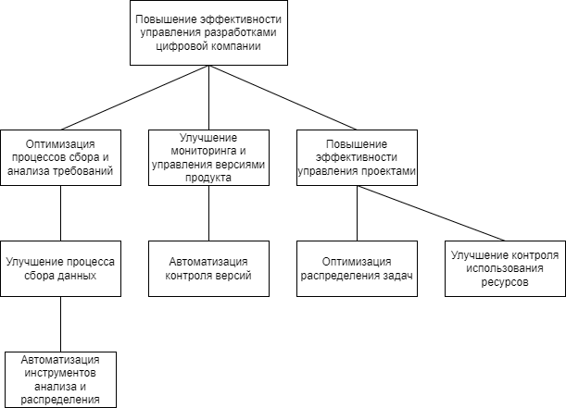**4.1. Диаграмма «дерева» целей и задач**

**Рисунок 1 — Диаграмма «дерева» целей и задач**

**4.2. Диаграмма IDEF0 «to be»**

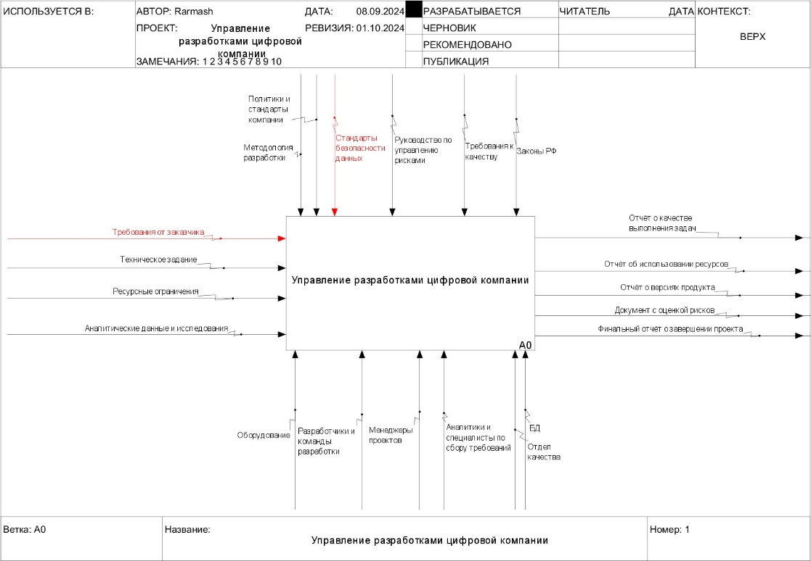

**Рисунок 2 — Общее представление процесса (верхний уровень)**

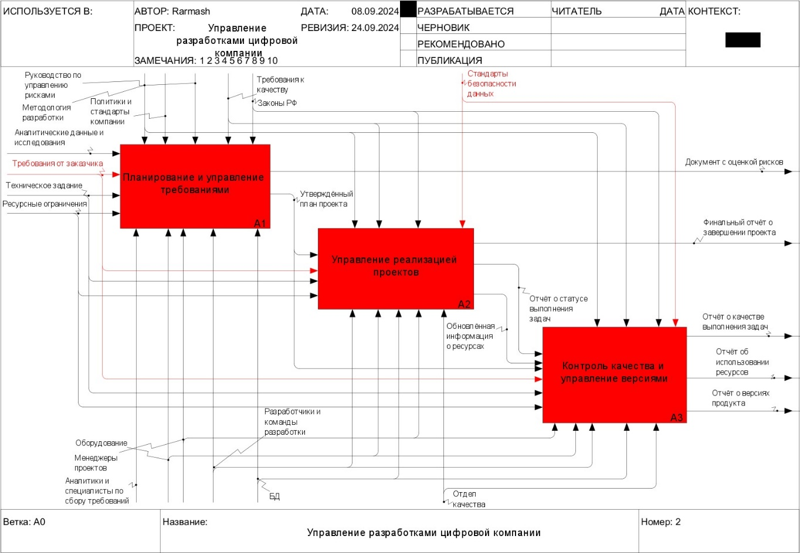

**Рисунок 3 — Детальное представление процесса (декомпозиция верхнего уровня)**

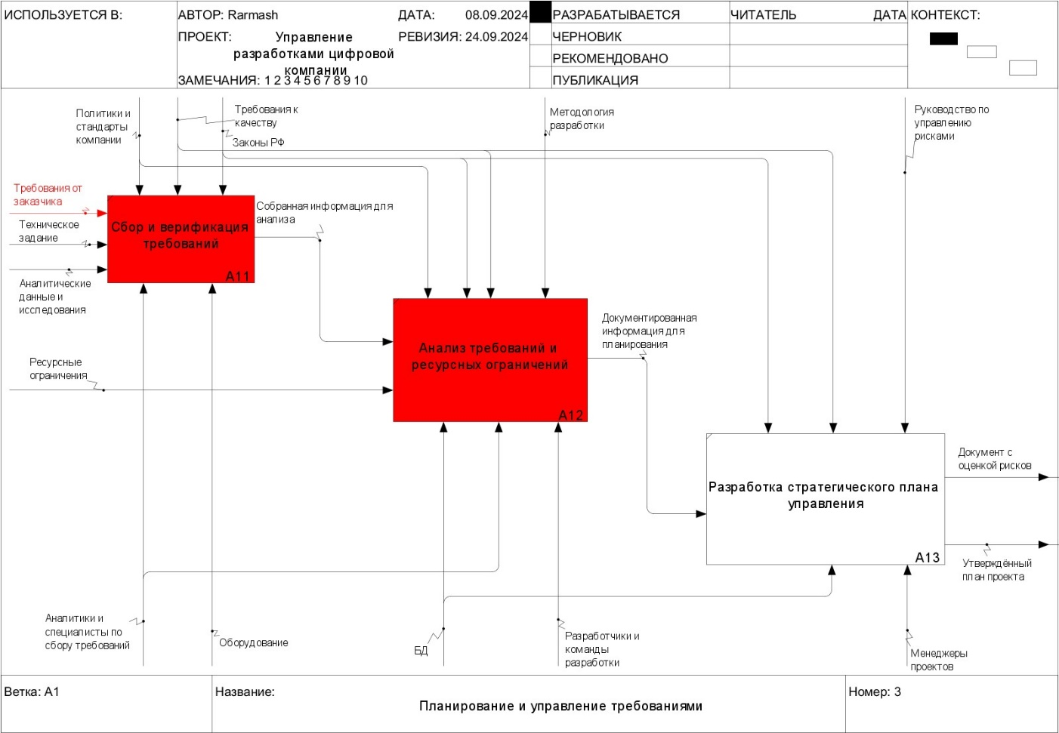

**Рисунок 4 — Детальное представление подпроцесса «Планирование и управление требованиями» (декомпозиция одного из подпроцессов верхнего уровня)**

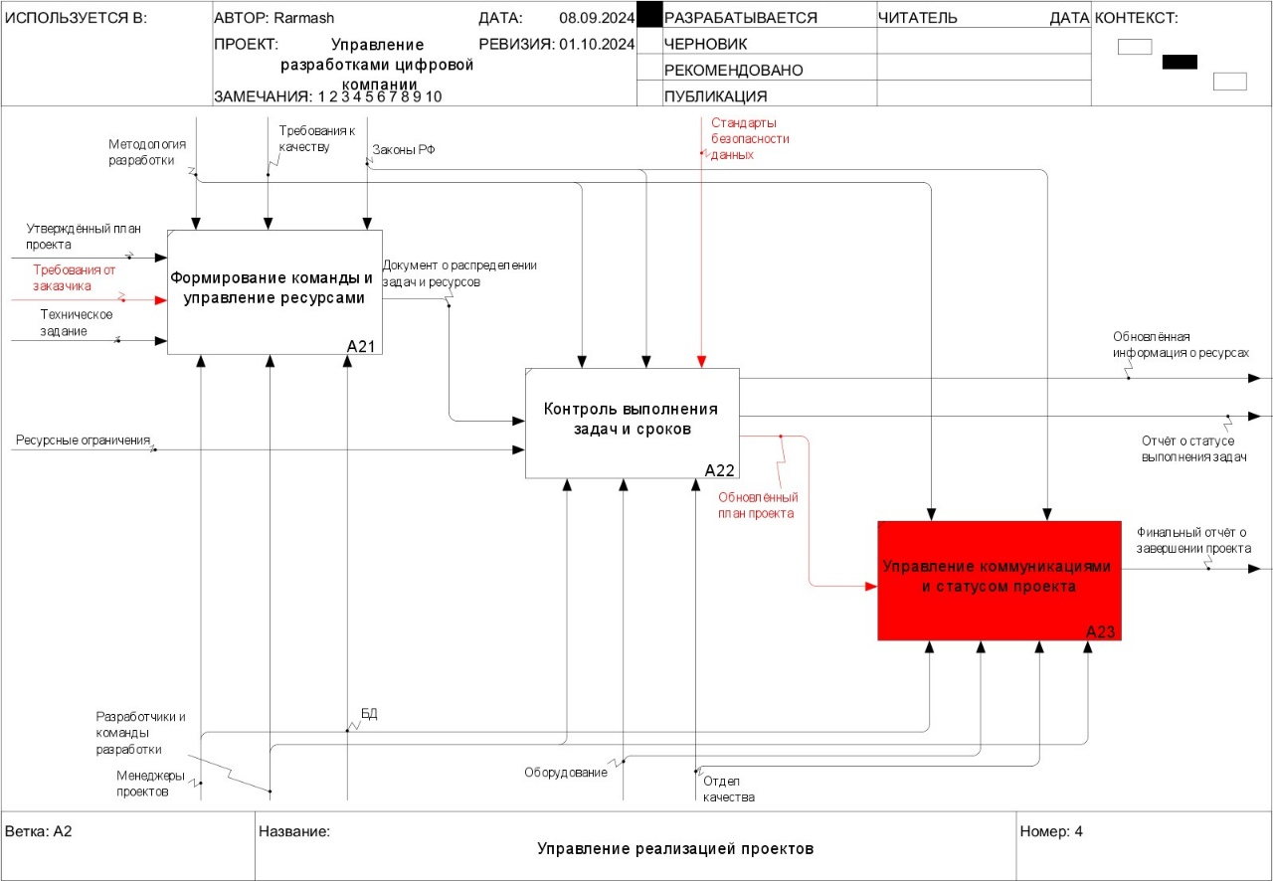

**Рисунок 5 — Детальное представление подпроцесса «Управление реализацией проектов» (декомпозиция одного из подпроцессов верхнего уровня)**

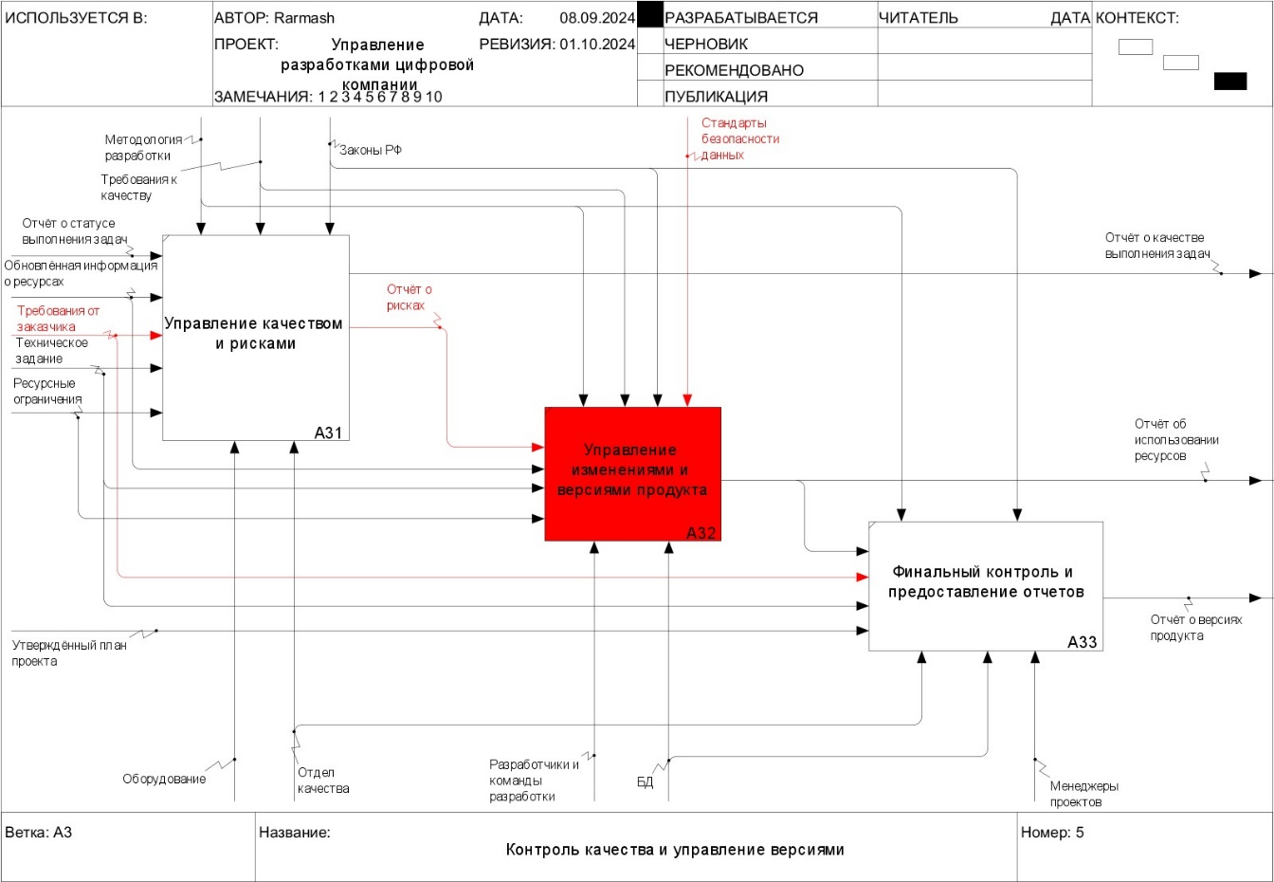

**Рисунок 6 — Детальное представление подпроцесса «Контроль качества и управление версиями» (декомпозиция одного из подпроцессов верхнего уровня)**

В схему IDEF0 по управлению разработками цифровой компании была добавлена информационная система (ИС) для сокращения времени разработки и автоматизированного формирования отчетов на каждом этапе проекта. Её основная задача — назначение точных сроков выполнения задач для каждой команды разработки, что помогает автоматизировать процессы планирования и контроля. Такое решение существенно повысит дисциплину выполнения задач, улучшит координацию между отделами и сократит задержки в реализации проектов.

**5. Список использованных источников и литературы:**

1. Вигерс Карл, Битти Джой. Разработка требований к программному обеспечению. 3-е изд., дополненное / Пер. с англ. — М. : Издательство «Русская редакция» ; СПб. : БХВ-Петербург, 2014 — 736 стр. : ил.

2. Остроух, А.В. Интеллектуальные информационные системы и

технологии: монография / А.В. Остроух, А.Б. Николаев. — Санкт Петербург: Лань, 2019. — 308 с. — ISBN 978-5-8114-3409-1. —URL:

<https://e.lanbook.com/book/115518>

3. Зубкова, Т.М. Технология разработки программного обеспечения :

учебное пособие / Т.М. Зубкова. — Санкт-Петербург : Лань, 2019. — 324 с. — ISBN 978-5-8114-3842-6. — URL: <https://e.lanbook.com/book/122176>

4. Иванова Г. С. Технология программирования: Доп. УМО в кач.

учебника для вузов – М.:Кнорус, 2013. — 333 с.: ил.

5. Методология и технология проектирования информационных систем :

учебное пособие / Ю.М. Казаков, А.А. Тищенко, А.А. Кузьменко [и др.]. — Москва : ФЛИНТА, 2018. — 136 с. — ISBN 978-5-9765-4013-2. — URL: https://e.lanbook.com/book/113460